AX5000扭矩控制
作者：孔惠增
职务：系统应用部 应用工程师
邮箱：h.kong@beckhoff.com.cn
日期：2021-11-22
摘 要：
扭矩控制广泛应用在张力、旋盖等应用中，AX5000在最近的版本更新中正式实现这一功能，可以做到扭矩控制，速度限幅。
注：本文使用到的MC_TorqueControl指令建议在TwinCAT 3.1.4024.40及以上版本上使用，以确保能正常运行。

附 件：
序 号 | 文件名 | 备注

历史版本：

免责声明：
我们已对本文档描述的内容做测试。但是差错在所难免，无法保证绝对正确并完全满足您的使用需求。本文档的内容可能随时更新，如有改动，恕不事先通知，也欢迎您提出改进建议。

参考信息：

目 录

1. 软硬件版本 4
1.1. 倍福Beckhoff 4
1.1.1. 控制器硬件 4
1.1.2. 控制软件 4
2. 工作原理 4
3. 操作步骤 4
3.1. AX5000驱动器配置 4
3.2. PLC设置及编程 6
4. 常见问题 8

文档正文要求
（文档编写完毕后，删除本页）
内容组成：
- 目录：模板中目录为“域”，如果内容超过10页，右键单击刷新域即可，否则可以删除
- 测试条件：
- 标注硬件完整型号及IMG，如CX5020-0125（IMG版本：CX1800-0411-0007 v3.92）；
- 软件版本，如：TwinCAT 3.1 Build 4024.7
- 准备工作：只要做一次但必须保证正确无误的步骤，比如接线（有条件建议使用示意图）、IP设置、加路由等
- 操作步骤：正常的操作截图，需保证截图完整清晰、步骤连续不跳步；部分操作说明需参考资料部分，请附带资料链接。
- 常见问题：在不同的测试和应用条件下，由不同的工程师积累的故障处理经验；也可对客户提出的一些特征性问题进行总结进行记录，有步骤部分请分步说明、必要时需配图。

截图：
- 必须截出查找路径及关键部分。避免软件整个界面截图，影响阅读，使用红框突出重点，图片可适当添加文字说明。
- 尽量使全文截图显示为同样的比例

正文字体和编号：
- 直接在模板上编辑文字，即可延用字体和编号设置
- 如果是复制粘贴来的文字，可使用格式刷，使之与全文风格一致

软硬件版本

倍福Beckhoff

控制器硬件
控制器：CX2030
驱动器：AX5101-0000-0200 firmware：V2.14（build 0002）
电 机：AM8032-1H21-0000

控制软件
笔记本和控制器都是基于TwinCAT 3.1 Build 4024.7版本

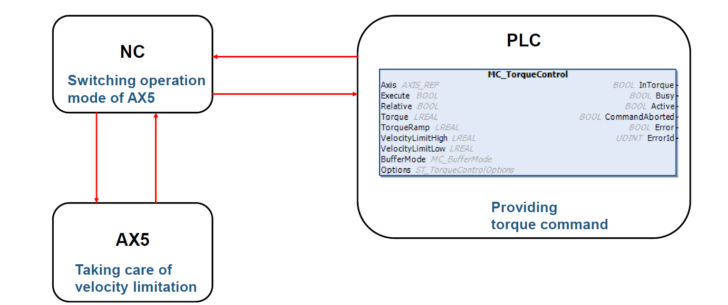
工作原理

操作步骤

AX5000驱动器配置
- 配置电机及主编码器，检测电机是否正常；
打开TwinCAT Manager，在Config Mode下进行Scan Devices，配置好电机和电机编码器参数。并激活配置，检测是否可以正常电机操作。
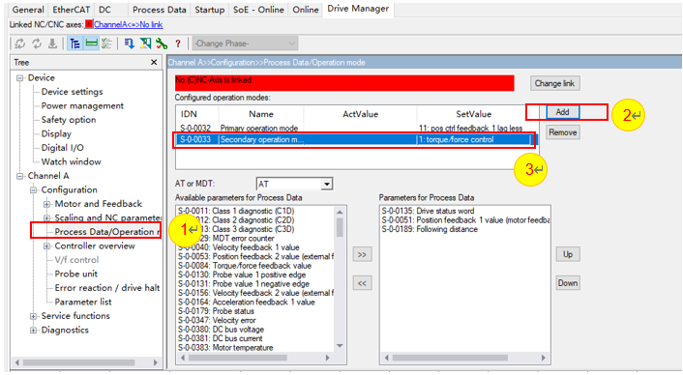

- 添加第二工作模式
- 选择对应驱动器的Drive Manager/Service function/Process data，（步骤①）
- 点击Add添加第二工作模式（步骤②）
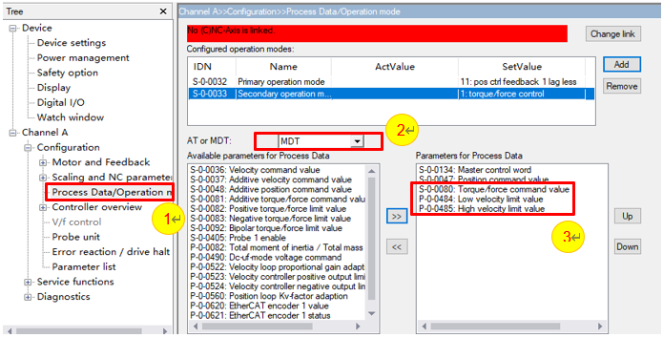
- 添加第二工作模式S-0-0033，设置为1，torque force control（步骤③）；
1

- 添加扭矩控制命令
- 选择对应驱动器的Drive Manager/Service function/Process data，（步骤①）
- 选择MDT（步骤②）
- 添加S-0-0080扭矩命令，P-0-0484速度下限，P-0-0485速度上线（步骤③）
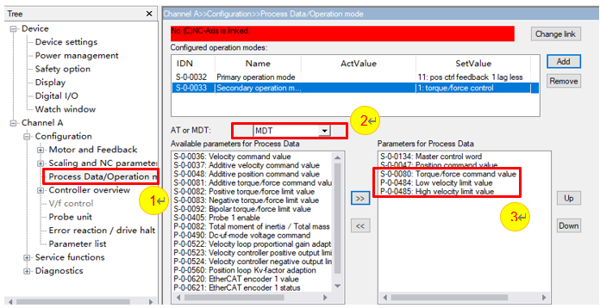

- 添加扭矩反馈
- 选择对应驱动器的Drive Manager/Service function/Process data，（步骤①）
- 选择AT（步骤②）
- 添加S-0-0084扭矩反馈（步骤③）；
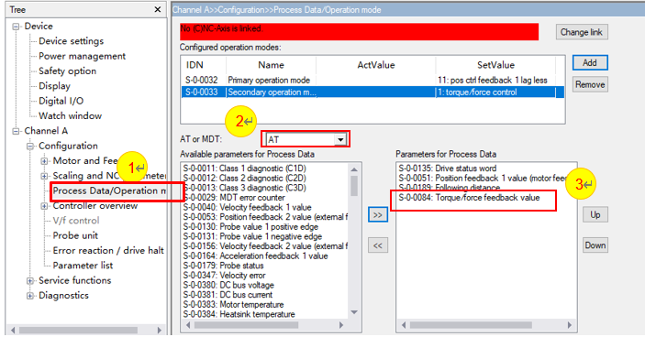

PLC设置及编程
- 添加完成之后的驱动器PDO，此时将硬件驱动和轴从新关联后，各个PDO会与NC轴自动连接
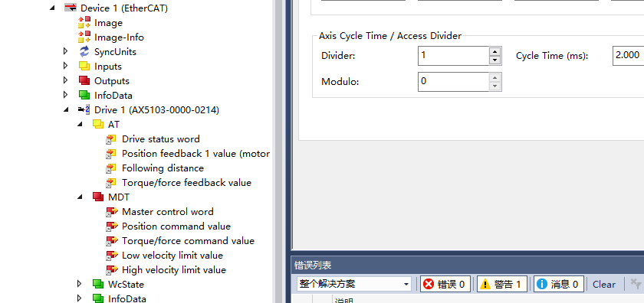

- MC_TorqueControl有一个intorque的参数，为了得到这个输出位，需要设置以下参数；
- 选择对应驱动器的Drive Manager/Service function/Process data，（步骤①）
- 将P-0-0024的参数改为P-0-0040，将P-0-0025的参数改为12
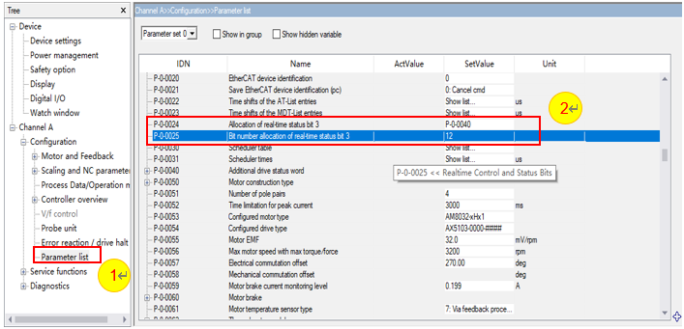
- 更改参数以保证电机轴从位置模式切换到扭矩模式的平滑过渡；
- 打开Enc和Drive的补偿功能
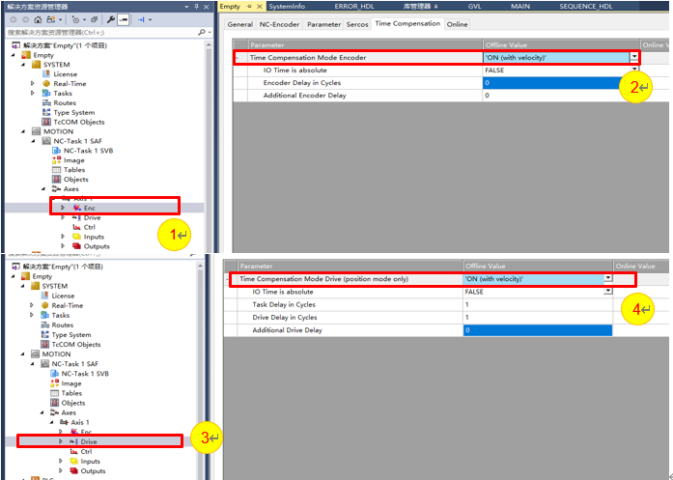

- 用PLC代码进行扭矩控制
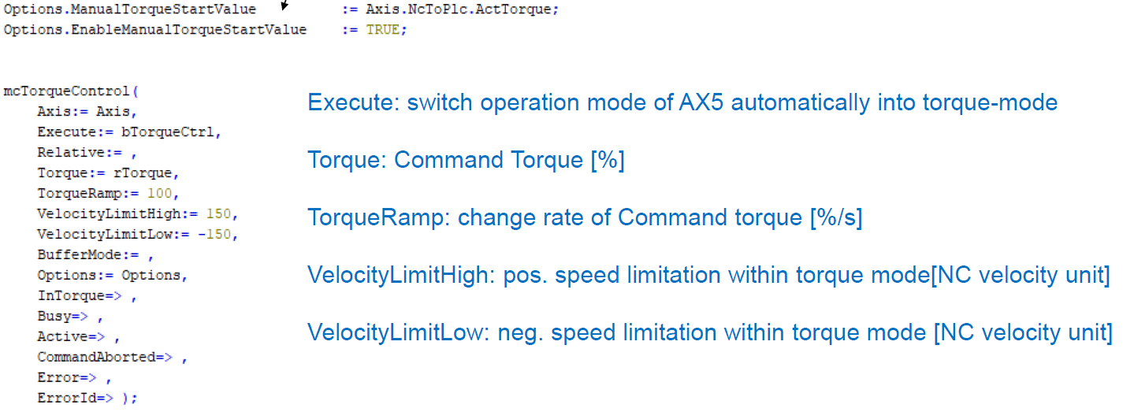

常见问题
- AX5000做扭矩控制不需要另外切换到扭矩模式了吗？
不需要，在做完以上配置后，MC_TorqueControl功能被触发后会自动把电机平滑的从位置模式切换到扭矩模式。同时也可以返回位置模式，在线切换，十分方便。

- 扭矩模式下怎么让电机停止转动？
MC_STOP

- AX8000支持这个功能吗？
当然支持，设置方法类似

- 第三方电机可以使用MC_TorqueContril这个功能块来进行扭矩控制吗？
当然可以，只要第三方电机有类似的PDO，都可以实现这个功能。

上海（ 中国区总部）
中国上海市静安区汶水路 299 弄 9号（市北智汇园）
电话: 021-66312666

北京分公司
北京市西城区新街口北大街 3 号新街高和大厦 407 室
电话: 010-82200036 邮箱: beijing@beckhoff.com.cn

广州分公司
广州市天河区珠江新城珠江东路16号高德置地G2603 室
电话: 020-38010300/1/2 邮箱: guangzhou@beckhoff.com.cn

成都分公司
成都市锦江区东御街18号 百扬大厦2305 房
电话: 028-86202581 邮箱: chengdu@beckhoff.com.cn

请用微信扫描二维码  通过公众号与技术支持交流 | 倍福官方网站：  https://www.beckhoff.com.cn  在线帮助系统：  https://infosys.beckhoff.com/index_en.htm
倍福虚拟学院：
https://tr.beckhoff.com.cn/

招贤纳士：job@beckhoff.com.cn
技术支持：support@beckhoff.com.cn
产品维修：service@beckhoff.com.cn
方案咨询：sales@beckhoff.com.cn

